北京市朝阳区奥运村9号地
人才公寓项目

初步可行性研究报告

二〇二五年六月

北京市朝阳区奥运村9号地人才公寓项目
初步可行性研究报告摘要

一、项目名称
北京市朝阳区奥运村9号地人才公寓项目。
二、项目位置
奥运村9号地位于朝阳区北五环路和京藏高速公路上清桥东南角。
三、项目四至
项目现状四至为东至现状道路，南至域清街，西至现状三家汽车4S店，北至现状临时停车场。
四、项目规模
项目用地规模约3.28公顷。控制高度60米，局部80米，地上容积率2.8，建筑密度16%，绿地率35%。
项目规划总建筑面积约11.8万平方米，其中规划地上建筑面积约9.2万平方米，包括人才公寓824套，约9.12万平方米，配套约0.08万平方米；地下建筑面积约2.6万平方米，包括地下配套约0.08万平方米，地下车位661个，人防约1.01万平方米。
五、项目工期
项目工期预计为36个月。
六、项目投资估算
奥运村9号地人才公寓项目总成本为93370万元。
序号 | 内容 | 成本（万元）
1 | 前期费用 | 240
2 | 土地开发整理成本 | 26019
3 | 房屋开发建设成本 | 58180
4 | 市政基础设施建设成本 | 1173
5 | 资金利息 | 5190
6 | 投资利润 | 2568
合计 |  | 93370

七、经济效益
项目预期开发价值132416万元，静态成本收益率41.8%，经济效益良好。
八、社会效益
社会效益显著。
九、生态环境效益
生态环境效益较好。
十、主要结论与建议
项目可行。
建议控制土地和建安成本，把控建设期。

目 录

报 告 摘 要……………………………………………………………………… 1
第一章 项目基本情况 …………………………………………………… 5
第二章 项目建设内容 ……………………………………………………18
第三章 项目投资估算 ……………………………………………………22
第四章 项目效益评价 ……………………………………………………30
第五章 结论与建议 ……………………………………………………… 37

第一章 项目基本情况

一、项目历史沿革
北京市朝阳区奥运村9号地位于朝阳区北五环路和京藏高速公路上清桥东南角，项目用地规模约3.28公顷。
根据市住建委、市规自委《关于加快筹建市级高层次人才公寓有关工作的请示》（京建文[2018]131号）文中所介绍，奥运村9号地项目于2004年在奥运村建设过程中已征为国有，现状用地性质为国有划拨绿隔产业用地。
根据朝阳区政府《关于协调推进奥运村9号地市级高层次人才公寓项目建设的函》（朝政函字[2024]80号）文中介绍，奥运村9号地项目于2005年被列入关西庄南城中村环境整治项目。该文表明奥运村9号地已完成土地整理成本分摊事宜，奥运村9号地在城中村环境整治过程中已投入9700万元的土地整理费用，需再支付分摊的土地整理费用4319.01万元。
奥运村9号地还需完成7265.91平方米的剩余建筑物的拆迁拆除工作。土地方2025年5月预估拆迁费用约1.2亿元。
2018年11月，市政府印转《公文批办单》（市政府办文第23244号），批准将奥运村9号地作为首批市级高层次人才公寓建设筹集项目，纳入本市公租房建设计划。并提出要求“要高标准规划设计建设运营好，适应和满足人才居住需求”。
2024年4月，朝阳区政府向市住建委发函《关于协调推进奥运村9号地市级高层次人才公寓项目建设的函》（朝政函字[2024]80号），商请将奥运村9号地项目纳入年度保障房建设计划，授权项目建设主体、办理用地及相关建设手续，协调市规自委就项目供地方式、建设规模及建设指标等问题给予支持。
2024年6月，市住建委复函朝阳区政府《关于协调推进奥运村9号地市级高层次人才公寓项目建设的复函》（京建函[2024]213号），同意项目纳入2024年全市保障性住房建设筹集计划，由土地方北京银铜山商贸有限公司作为奥运村9号地人才公寓项目建设主体，办理项目用地及建设手续。项目建成后拟由北京保障房中心有限公司进行整体收购。
二、项目区位情况
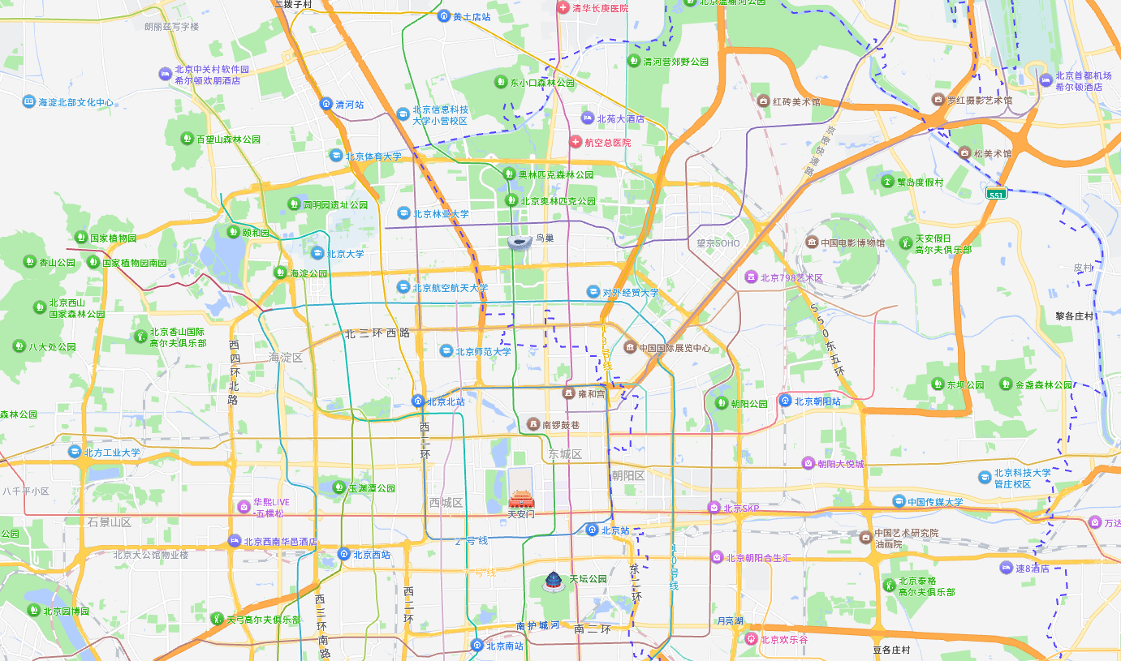
奥运村9号地位于朝阳区北五环路和京藏高速公路上清桥东南角，项目用地规模约3.28公顷。
项目现状四至为东至现状道路，南至域清街，西至现状三家4S店，北至现状临时停车场。
奥运村9号地人才公寓项目地处朝阳区西北部，邻近北五环路和京藏高速公路。项目西侧京藏高速公路以西和项目北侧北五环路外以北均与海淀区相毗邻。
朝阳区是北京市城六区之一，地处北京市中南部，位于北纬39°49'至40°5'，东经116°21'至116°38'。北接顺义区、昌平区，东与通州区接壤，南连丰台区、大兴区，西同海淀区、东城区、西城区毗邻。面积470.8平方千米。朝阳区辖24个街道、19个地区。项目属地为朝阳区奥运村街道。
朝阳区辖域地貌平坦，地势从西北向东南缓缓倾斜，平均海拔34米，最高处海拔46米，最低处海拔20米。轮廓南北长，最长约28千米；东西窄，最宽约17千米。元代开凿通惠河流经辖区内，在元、明、清三朝曾是漕运的重要河道。境内有温榆河、清河、坝河、亮马河、萧太后河、凉水河、北小河等河流。
朝阳区是北京市的经济强区，具备以金融业、租赁业和商务服务业占主导，高新技术产业支撑、文化创意产业集群发展的多元化产业格局。CBD、奥运、中关村朝阳园三大功能区聚集在朝阳。
根据《北京城市总体规划(2016年—2035年)》，朝阳区属于北京中心城区，功能定位是：东部、北部地区强化国际交往功能，建设成为国际一流的商务中心区、国际科技文化体育交流区、各类国际化社区的承载地；南部地区将传统工业区改造为文化创意与科技创新融合发展区。
奥运村9号地人才公寓项目地处朝阳区奥运村街道，属于亚奥板块。文化体育交流、国际交往功能突出。
区域对外交通便捷，邻近G6京藏高速、G7京新高速和北五环路等高速公路和城市快速路；区域内林萃路、科荟路、学清路、黑泉路、奥林西路等城市主干路以及众多的城市次干路和支路构成了发达的交通路网。
奥运村9号地人才公寓项目距轨道交通8号线林萃桥站步行路程约1.5公里、距轨道交通昌平线学知园站步行路程约1.3公里。
奥运村9号地人才公寓项目东北距北五环路主路入口约1.2公里，北距G6京藏高速上清桥入口约3.8公里，西北距G7京新高速箭亭桥约3公里。
奥运村9号地人才公寓项目距首都国际机场车程约27.5公里，距大兴国际机场车程约65公里，距高铁和市郊铁路清河站车程约5.8公里，距高铁和市郊铁路北京北站车程约10.4公里。
奥运村9号地人才公寓项目周边文化体育设施众多。项目距国家网球中心车程约1.7公里，距国家游泳中心车程约5公里；距奥林匹克公园车程约3.5公里，距奥林匹克森林公园车程约2.5公里，距圆明园遗址公园车程约6.8公里；距中国党史展览馆车程约5.5公里，距中国科技馆车程约4.5公里，距中国考古博物馆车程约6公里；距国家动物博物馆车程约4.8公里；距清华大学车程约5.1公里，距中科院大学奥运村校区车程约3.4公里，距中国音乐学院车程约4.5公里。
奥运村9号地人才公寓项目周边科技氛围浓郁，毗邻中关村朝阳园（健翔区）。该区域分布有中国科学院国家天文台、地理所、遥感所、动物所、微生物所、生物物理所、心理所、青藏高原所等十数家科研机构，以及中国文联、中国农机院、北京农村经济研究中心等单位。充满科研学术气息。
奥运村9号地人才公寓项目周边商品住宅小区众多，包括国奥村、倚林佳园、京师园、融域嘉园、奥林佳苑、澳林观邸、林萃西里、美伦堡、学士居、澳景花庭、畅清园、上林世家、林萃公寓等住宅小区，以高档、中高档商品住宅为主。
该区域居住环境优越、各类公共服务设施和配套商业设施完善。
教育类：区域内有众多幼儿园和中小学等基础教育设施。距项目步行1000米范围内有教育国资中心幼儿园、融域为明幼儿园、实验中学朝阳学校分校小学部、北京师范大学朝阳附属小学等教育设施；距项目1500米路程范围内还有为明幼教实验幼儿园、光之谷幼园、实验中学朝阳学校分校等教育设施。
医疗卫生类：区域内不仅有北京红十字急救中心、中日友好医院西区、解放军总医院第九医学中心等三甲医院，还有社区卫生站、中医诊所等特色医疗机构，分级诊疗体系完善。项目距北京红十字急救中心车程约1.2公里，距中日友好医院西区车程约1.8公里，距解放军总医院第九医学中心车程约4.3公里。
商业服务类：域内商业服务设施数量众多，地区级商业中心、街区级商业设施、社区级商业设施布局均衡合理，实现了区域范围全覆盖。项目距区域内主要商业中心距离适中，其中距清河万象汇车程约3.1公里，距北投新奥购物中心车程约4.8公里，距北辰荟车程约4公里，距新辰里圣熙8号车程约2.9公里，距华创生活广场车程约1.6公里。
六大国有银行和主要全国性股份银行的网点遍布区域全范围，可以充分满足区域内居民和企事业单位的工作和生活需求。
三、公租房市场状况
1.宏观环境
北京市位于北纬39度56分，东经116度20分，地处华北大平原的北部，北京市土地面积16410.54平方公里。北京地势西北高耸，东南低缓。西部、北部和东北部是连绵不断的群山，东南是一片缓缓向渤海倾斜的平原。北京市东部与天津市毗邻，其余均与河北省交界。北京市目前为16区格局，即东城、西城、海淀、朝阳、丰台、顺义、昌平、通州、门头沟、石景山、房山、大兴、怀柔、平谷、密云、延庆。
截至2024年年末，北京市常住人口为2183.2万人，从年龄构成看，0-14岁常住人口261.2万人，占全市常住人口的比重为12.0%；15-59岁常住人口1408.0万人，占64.5%；60岁及以上常住人口514.0万人，占23.5%。
2020-2024年常住人口增量及增长速度

根据北京市统计局地区生产总值统一核算结果，2025年一季度，北京市实现地区生产总值12159.9亿元，按不变价格计算，同比增长5.5%。分产业看，第一产业实现增加值16.6亿元，增长1.2%；第二产业实现增加值1558.9亿元，增长6.0%；第三产业实现增加值10584.3亿元，增长5.4%。
2025年一季度，北京市固定资产投资（不含农户）同比增长24.0%。其中，反映企业扩大生产能力的设备购置投资增长1.3倍。分领域看，基础设施投资增长22.3%，制造业投资增长28.4%，房地产开发投资下降5.0%。分产业看，第一产业投资增长1.6倍，第二产业投资增长32.5%，第三产业投资增长22.9%。高技术产业投资保持快速增长，增速为88.9%，其中，信息传输、软件和信息技术服务业，汽车制造业，计算机、通信和其他电子设备制造业投资分别增长1.8倍、84.0%和46.3%。
2025年一季度，北京市房屋施工面积9479.8万平方米，同比下降8.2%，其中住宅施工面积4687.7万平方米，下降7.5%。全市新建商品房销售面积247.3万平方米，由上年全年下降1.2%转为增长6.2%，其中住宅销售面积156.0万平方米，下降2.7%，降幅比上年全年收窄1.3个百分点，纯商品住宅销售增长23.7%。
2025年一季度，北京市市房地产开发企业房屋新开工面积317.9万平方米，同比增长19.1%。其中，住宅新开工面积231.8万平方米，增长59.4%；办公楼5.8万平方米，下降49.7%；商业营业用房5.6万平方米，增长60.6%。
北京市房屋竣工面积195.9万平方米，同比下降4.2%。其中，住宅竣工面积104.5万平方米，增长14.9%；办公楼3.1万平方米，下降64.7%；商业营业用房17.3万平方米，下降38.7%。
总的来看，2025年一季度北京市经济延续上年四季度以来的企稳回升态势，各项存量政策和增量政策加力实施显效，生产、需求继续好转，就业、物价保持稳定，新质生产力加快培育，总体经济向新向好发展，实现良好开局。但也要看到，外部环境更趋复杂严峻，国内有效需求增长动力不足、新旧动能转换阵痛仍然存在，经济持续回升向好基础还需巩固。
2.住宅租赁市场
2024年全年，北京市个人租赁住房平均租金为85.2元/㎡/月，同比下降5.3%，各区域租金均有不同幅度下降。
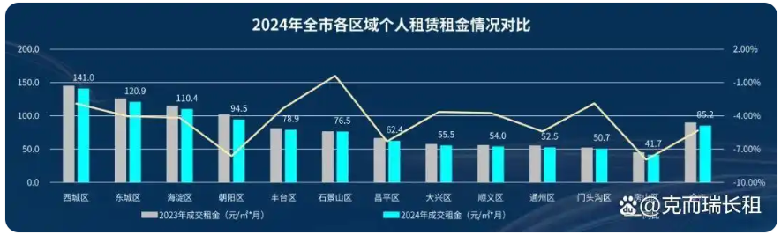数据来源：克而瑞北京《2024年北京住房租赁市场年报》
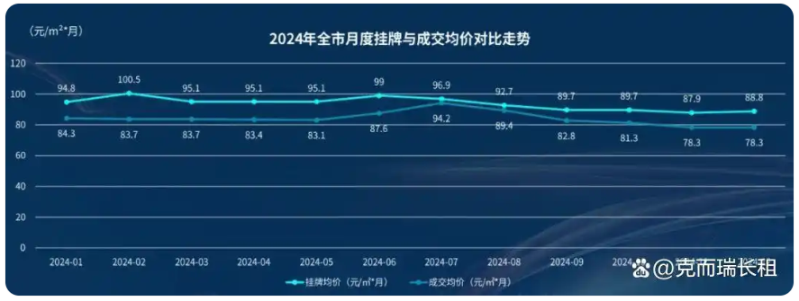
数据来源：克而瑞北京《2024年北京住房租赁市场年报》
从市场供需来看，北京个人房源挂牌量在年初和年中上涨显著，年度单月平均挂牌4.8万余间；受毕业季影响，成交量在7月达到最高点，年初和年未明显收缩。
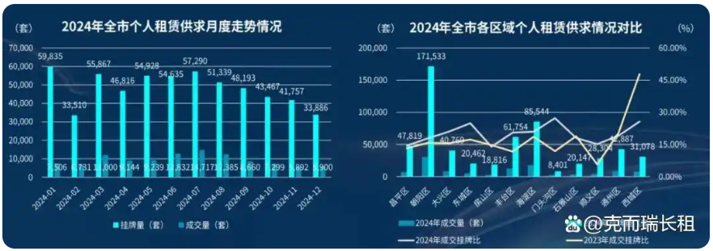数据来源：克而瑞北京《2024年北京住房租赁市场年报》
从集中式公寓平均租金看，全年整体平稳小幅波动，年初和年未有所回落；全市出租率水平在7月达到高点，之后回落显著年尾有所上扬，全年同比回升0.5个百分点。租金最高的区域为西城区，平均租金居337.8元/㎡/月，平谷区最低为27.9元/㎡/月。2024年北京是集中式公寓在营业项目数达379个，总房源数11.6万余间，相比去年末提升7.2%；其中超过36.1%的市集中式公寓房源位于朝阳区，门店数和总房源数均居首位，其次是丰台区，房源量占比全市的16.5%。
2024年全年，北京全市在运营公租房项目共190个，总体量10万余间。大兴区在运营项目最多，达33个；朝阳区公租房房源量位于首位，共19446间。公租房项目受政府管控，租金价格较为平稳，全市西城区平均租金最高，为51.0元/㎡/月，朝阳区次之，为41.2元/㎡/月。
2025年3月，北京住宅租赁交易量环比明显回升，受去年基数较高的影响，同比小幅回落，但整体表现优于2019-2023年同期水平。北京长租公寓整租交易中，每平方米平均租金环比微跌0.4%，每套平均租金环比微涨0.6%，平均租金基本与上月相差不大，但同比仍低于去年同期。
2025年5月，市场交易活跃度提升，租赁需求结构也在发生变化，大户型和中等租金段的需求增长尤为明显。北京住房租赁整租交易中，两居室交易占比最高，达到52.2%，较上月下滑0.7个百分点；其次是一居室，交易占比38.8%，较上月上升0.7个百分点；一居室与两居室累计占比达到91.0%；三居室与四居室及以上交易占比基本与上月持平。北京住房租赁市场长租公寓整租交易中，每平方米平均租金环比微涨0.5%，每套平均租金微涨0.1%。套均租金基本与上月持平，但租金水平仍低于去年同期，且同比跌幅较上月持续明显收窄。
3.产业政策
2023年7月24日，中共中央政治局召开会议，分析研究了当前经济形势和经济工作，并向市场释放出积极信号。会议强调“要切实防范化解重点领域风险，适应我国房地产市场供求关系发生重大变化的新形势，适时调整优化房地产政策，因城施策用好政策工具箱，更好满足居民刚性和改善性住房需求，促进房地产市场平稳健康发展。要加大保障性住房建设和供给，积极推动城中村改造和‘平急两用’公共基础设施建设，盘活改造各类闲置房产”。这是首次在政治局会议层面对房地产供求新形势进行定调，客观判断行业所处阶段是进行政策调整的开端，为市场注入信心的同时也为下半年政策优化打开空间。
2023年7月10日，北京市住房城乡建设委发布《关于面向社会广泛征集我市保障性租赁住房意向实施项目的通知》，面向北京市全域广泛征集保租房意向实施项目，探索建立北京市首个保租房储备项目库。这次保租房征集工作最大的改变是征集方式，以往都是自上而下的征集，现在则是自下而上的，各方主体只要有意向都能投报，可以充分发挥社会各方力量，实现多渠道、多主体的导向，让社会更多层面了解保租房的政策；把社会各方的资源、力量整合起来，建立保租房储备项目库。保租房储备项目库一旦建立起来，就能形成常态化的征集。根据通知，本次面向北京市征集的项目分新建类和筹集类两种，新建类项目是指将目前闲置的或低效的商业办公、旅馆、厂房、仓储、科研教育等非居住存量建筑改建成为保租房，或利用符合条件的自有土地、集体土地、配套建设用地等存量土地新建的保租房。筹集类项目是指将社会存量住房、未纳入保障性住房建设计划的各类安置住房转化为保障性租赁住房项目，或将已出租的、权属清晰、满足消防安全、结构安全要求的市场化租赁公寓、宿舍纳入保租房项目储备库。
2024年6月20日，住房城乡建设部召开视频会议，部署收购已建成存量商品房用作保障性住房的工作。会议要求县级以上城市根据本地房地产市场情况，综合考虑保障性住房需求和商品房库存，按照“政府主导、市场化运作”的原则，自主决策、自愿参与。会议强调，要坚持以需定购，准确摸清需求，合理确定可用作保障性住房的商品房房源。同时，要规范实施，防范风险，确保收购的房源户型、价格、位置合适。此外，要充分利用金融支持政策，确保资金平衡和项目可持续。
综上，奥运村9号地人才公寓项目的建设具有其必要性。

四、项目宗地现状
奥运村9号地人才公寓项目宗地大部分已达到场地平整，地块西侧和北侧尚有三家汽车4S店共约7265.91平方米的剩余建筑物需进行拆迁。

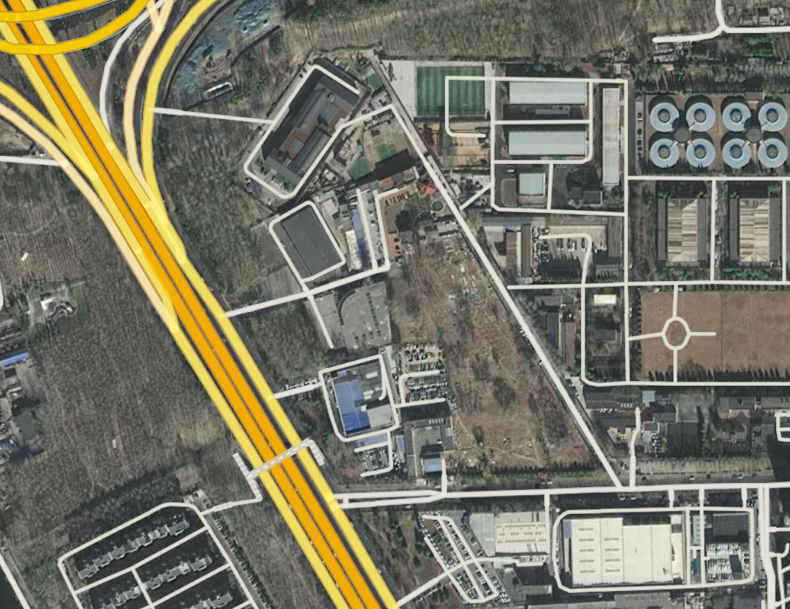
五、规划建设指标
奥运村9号地人才公寓项目用地规模约3.28公顷。控制高度60米，局部80米，地上容积率2.8，建筑密度16%，绿地率35%。
奥运村9号地人才公寓项目规划总建筑面积约11.8万平方米，其中规划地上建筑面积约9.2万平方米，包括人才公寓824套，约9.12万平方米，配套约0.08万平方米；地下建筑面积约2.6万平方米，包括地下配套约0.08万平方米，地下车位661个，人防约1.01万平方米。

第二章 项目建设内容
奥运村9号地人才公寓项目的建设内容主要包括土地整理开发、市政基础设施建设和房屋建设三部分。
一、土地整理开发
项目用地西侧和北侧现存约7265.91平方米的剩余建筑物需进行拆迁补偿。现状为三家汽车4S店，其中广汽埃安和通铭伟业两家已停业，宝马4S店仍在正常经营。
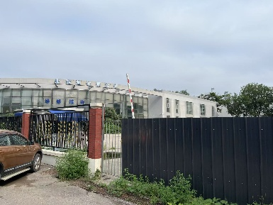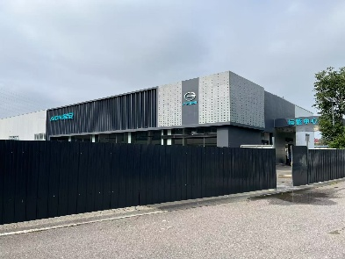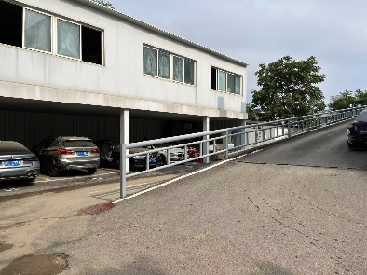
二、市政基础设施建设
根据市规自委朝阳分局《关于朝阳区奥运村9号地人才公寓项目市政交通规划综合实施方案“多规合一”平台初审意见的函》（京规自（朝）初审函[2025]0028号），本项目的交通规划方案包括需新建水源九厂西一路、水源九厂西二路两条城市支路，规划道路红线均为15米。
本项目的市政规划方案包括：1）雨水排除方案，沿水源九厂西一路、水源九厂西二路新建D800mm～D1000mm雨水管道，向西接入京藏高速东侧现状雨水管道；2）污水排除方案，沿水源九厂西一路、水源九厂西二路新建D400mm污水管道，向西接入京藏高速现状污水管道；3）再生水规划，沿水源九厂西一路，自域清路至五环路南侧现状再生水管道，新建DN200mm再生水管道；4）供水规划，沿水源九厂西一路、水源九厂西二路新建DN300mm供水管道，与京藏高速、域清街现状供水管道连通；5）供电规划，沿水源九厂西一路、域清街，自水源九厂西二路至林萃路，新建12Φ150+2Φ150mm电力管道，与林萃路现状电力隧道衔接；6）电信规划，沿水源九厂西二路、水源九厂西一路，自京藏高速至域清街，新建12孔电信管道；7）有线电视规划，沿水源九厂西二路、水源九厂西一路，自京藏高速至域清街，新建2孔有线电视管道。
三、房屋建设
项目规划总建筑面积约11.8万平方米，其中地上建筑面积约9.2万平方米，地下建筑面积约2.6万平方米，含人防约1.01万平方米。项目控制高度60米，局部80米，地上容积率2.8，绿地率35%。具体经济技术指标如下。
项目 |  |  | 数据 | 单位 | 备注
建设用地面积 |  |  | 32869.98 | 平方米
计容建筑面积 |  |  | 92035.94 | 平方米
总建筑面积 |  |  | 117953.94 | 平方米
其中 | 地上计容建筑面积 |  | 92035.94 | 平方米
其中 | 其中 | 住宅建筑面积 | 91265.94 | 平方米
其中 | 其中 | 地上配套建筑面积 | 770.00 | 平方米
其中 | 地下建筑面积 |  | 25918.00 | 平方米 | 含地下配套800平方米，人防10123.95平方米
容积率 |  |  | 2.8
总户数 |  |  | 824 | 户
总人数 |  |  | 2019 | 人 | 2.45人/户
基底面积 |  |  | 5249.20 | 平方米
建筑密度 |  |  | 15.97%
绿地面积 |  |  | 11504.49 | 平方米
绿地率 |  |  | 35.00%
停车位 |  |  | 661 | 个 | 0.8辆/户
其中 |  | 人防车位 | 254 | 个 | 人防车位40平方米/辆
 |  | 普通车位 | 407 | 个 | 普通车位37平方米/辆
奥运村9号地人才公寓项目拟建设市级高层次人才公寓824套，设计一房两厅一卫、三房两厅一卫、三房两厅两卫、四房两厅两卫有四种户型，以满足不同人才家庭的需求。
项目设计有66平方米一房两厅一卫人才公寓208套、99平方米三房两厅一卫人才公寓270套、132平方米三房两厅两卫人才公寓270套、193平方米四房两厅两卫人才公寓76套，共计824套，90766平方米。
房型 | 单套面积 | 套数 | 建筑面积 | 面积占比 | 套数占比
一房两厅一卫 | 66 | 208 | 13728 | 15.12% | 25.24%
三房两厅一卫 | 99 | 270 | 26730 | 29.45% | 32.77%
三房两厅两卫 | 132 | 270 | 35640 | 39.27% | 32.77%
四房两厅两卫 | 193 | 76 | 14668 | 16.16% | 9.22%
 |  | 824 | 90766 | 100% | 100%
单位：平方米

另外，项目配套设施设备布置如下。
项目 |  |  | 数量 | 备注
地上部分 | 设备用房 | 热泵房 | 300 | 计容
地上部分 | 设备用房 | 高位水箱 | 70 | 不计容
地上部分 | 设备用房 | 开闭站 | 300
地下部分 | 地下设备用房 | 消防水泵房 | 150
地下部分 | 地下设备用房 | 消防水池 | 300
地下部分 | 地下设备用房 | 中水泵房 | 130
地下部分 | 地下设备用房 | 给水泵房 | 130
地下部分 | 地下设备用房 | 热力小室 | 64 | 每栋楼8平方米
地下部分 | 地下设备用房 | 加压送风机房 | 70
地下部分 | 地下设备用房 | 排风机房 | 50
地下部分 | 地下设备用房 | 送风机房 | 50
地下部分 | 地下设备用房 | 低基配电室 | 300 | 2个，每个150平方米
地下部分 | 地下设备用房 | 高压分界室 | 30
地下部分 | 地下设备用房 | 高基配电室 | 180 | 若设计新能源，需再增配一个
地下部分 | 地下设备用房 | 消防控制室 | 80
地下部分 | 地下设备用房 | 派接室 | 160 | 每栋楼20平方米
地下部分 | 地下设备用房 | 强电间 | 160 | 每栋楼20平方米
地下部分 | 地下设备用房 | 弱电间 | 80 | 每栋楼10平方米
地下部分 | 地下设备用房 | 市政配电室 | 100 | 每个防火分区10-15平方米
地下部分 | 人防 | 出入口 | 120 | 6个，每个20平方米
地下部分 | 人防 | 人防报警室 | 10
地下部分 | 人防 | 固定电站 | 1000 | 5个，每个200平方米，不可停车
地下部分 | 人防 | 防护单元 | 2000 | 可停车，含防护站等
单位：平方米

第三章 项目投资估算
根据奥运村9号地人才公寓项目的建设内容，分别测算各项建设内容的直接投资，以及相关的各项前期费用和间接投资、税费，并考虑合理的资金利息成本，正常的开发利润等，估算项目的总成本。
一、前期费用
项目的前期手续工作主要包括编制项目规划综合实施方案、编制项目申请报告书（可行性研究报告）、项目的四评（交评、环评、地灾、涉水）、考古、土壤污染、地震，以及各类测绘、招投标等项工作。项目前期费用估算详见下表。
序号 | 项 目 | 费用 | 依据
1.1 | 规划综合实施方案编制费 | 50 | 参考相关收费标准，结合市场价估算
1.2 | 项目申请报告编制费 | 30 | 参考《建设项目前期工作咨询收费暂行规定》（计价格[1999]1283号），结合市场价估算
1.3 | 测绘费 | 15 | 按国家测绘局《测绘工程产品价格》（国测财字[2002]3号），考虑项目需分别进行普测、拨地钉桩、勘测定界、权属测绘等多项测绘。
1.4 | 地质灾害评估报告编制费 | 10 | 参考《地质灾害危险性评估收费管理办法》（发改办价格[2006]745号），结合市场价估算
1.5 | 交通影响评估报告编制费 | 10 | 参考《关于对部分新建项目进行交通影响评价的通知》（市规发[2001]1001号），结合市场价估算
1.6 | 环境影响评价费用 | 10 | 参考相关收费标准，结合市场价估算
1.7 | 地震安全性评价费用 | 10 | 参考相关收费标准，结合市场价估算
1.8 | 考古勘探及发掘费 | 70 | 依据市文物局文研所相关收费标准，《考古调查、勘探、发掘经费预算定额管理办法》、《国家计委、财政部关于建设项目涉及的考古调查与勘探费问题的通知》（计价费[1997]1220号），并考虑一定的清表土方。
1.9 | 涉水事项论证费用 | 15 | 参考相关收费标准，结合市场价估算
1.10 | 土壤污染调查费 | 15 | 参考相关收费标准，结合市场价估算
1.11 | 招标代理服务费 | 5 | 参考相关收费标准，结合市场价估算
合计 |  | 240
单位：万元
二、土地开发整理成本
项目的土地开发整理成本主要包括三家汽车4S店约7265.91平方米剩余建筑物的拆迁补偿，以及项目在城中村环境整治过程中已投入9700万元的土地整理费用，和项目整体分摊的土地整理费用4319.01万元。
根据项目相关资料显示，三家汽车4S店约7265.91平方米剩余建筑物的拆迁补偿费用，预估约为1.2亿元，则有：
项目土地开发整理成本=12000+9700+4319.01≈26019万元

三、市政基础设施建设成本
根据项目的《市政交通规划综合实施方案“多规合一”平台初审意见》，项目需新建水源九厂西一路、水源九厂西二路两条城市支路，以及随路建设的雨水管道、污水管道、再生水管道、供水管道、电力管道、电信管道和有线电视管道。
项目的供热拟由自建新能源供热设施实现。
项目的燃气直接由项目地块现状燃气管道接用。

市政基础设施建设费
序号 | 项目 | 工程量 |  | 总费用 |  | 备注
序号 | 项目 | 工程内容 | 长度(米) | 单价 | 金额（万元） | 备注
合计 |  |  |  | 1173
4.1 | 道路工程 |  |  |  | 405
4.1.1 | 水源九厂西一路 | 城市支路，规划道路红线15米 | 280 | 500元/平方米 | 210
4.1.2 | 水源九厂西二路 | 城市支路，规划道路红线15米 | 260 | 500元/平方米 | 195
4.2 | 雨水工程 | 新建D800mm～D1000mm雨水管道 | 550 | 1600元/米 | 88
4.3 | 污水工程 | 新建D400mm污水管道 | 550 | 1200元/米 | 66
4.4 | 中水工程 | 新建DN200mm再生水管道 | 650 | 900元/米 | 59
4.5 | 供水工程 | 新建DN300mm供水管道 | 550 | 1500元/米 | 83
4.6 | 供电工程（管沟、电缆） | 新建12Φ150+2Φ150mm电力管道 | 1200 | 3300元/米 | 396
4.7 | 电信工程 | 新建12孔电信管道 | 550 | 0 | 0 | 一般由北信基础投资建设
4.8 | 有线电视工程 | 新建2孔有线电视管道 | 550 | 0 | 0 | 一般由北信基础投资建设
4.9 | 工程建设管理费 |  |  |  | 76
4.9.1 | 审计及造价咨询费用 |  |  | 1.5% | 16
4.9.2 | 市政规划方案编制费 |  |  | 2% | 22
4.9.3 | 勘查费 |  |  | 2% | 22
4.9.4 | 招标代理服务费 |  |  | 5‰ | 5
4.9.5 | 工程建设监理费 |  |  | 1% | 11

四、房屋开发建设
项目规划总建筑面积约11.8万平方米，其中规划地上建筑面积约9.2万平方米，包括人才公寓824套，约9.12万平方米，配套约0.08万平方米；地下建筑面积约2.6万平方米，包括地下配套约0.08万平方米，地下车位661个，人防约1.01万平方米。
（一）建造成本
a）建安费用
本次评估参考现行北京市工程概预算定额以及同类建筑的建安水平，同时考虑项目的建筑结构、设备与装修标准等，综合确定项目的建安费用为4000元/平方米，则有：
建安费用＝4000×11.8＝47200（万元）
b）勘查设计和施工预备费
勘查设计和施工预备费是指规划及建筑设计、建设工程招标、临时水、电、路、场地平整及临时用房等必要支出，根据项目所处区域的一般情况，并结合项目实际情况，按建安费用的2.5%取费，则有：
勘查设计和施工预备费＝47200×2.5%＝1180（万元）
c）公共配套设施费用
公共配套设施费用是指城市规划要求居住项目需配套建设的教育、医疗卫生、文化体育、社区服务、市政公用等非营利性设施的建设费用。根据项目所处区域的一般情况，并结合项目实际情况，公共配套设施费用按住宅用房建筑面积建安费用的5%取费，则有：
公共配套设施费用=47200×5%=2360（万元）
d）红线内市政基础设施费
项目未来红线内基础设施建设将达到“七通”（通路、通上水（自来水、中水）、通下水（雨水、污水）、通电（管沟、电缆）、通讯（电信、有线电视）、通燃气、通热力）。其中上水（自来水、中水）、通下水（雨水、污水）、通电（管沟、电缆）、通讯（电信、有线电视）等项红线外工程已在市政基础设施建设成本中考虑，本项仅考虑项目地块内部支管、入户管线及开闭站、配电室、调压站等部分成本。项目燃气的接用直接由地块内现状燃气管道接用；项目热力工程拟在项目地块内自建新能源热力设施实现项目供热。
结合项目所在区域市政基础设施情况以及项目自身的实际情况，确定红线内市政基础设施费为300元/平方米，则有：
红线内市政基础设施费＝300×11.8＝3540（万元）
e）相关费用
相关费用主要包括有关税收和地方政府或其他有关部门收取的费用，如工程监理费、竣工验收费、绿化建设费等；根据项目所处区域的一般情况，并结合项目实际情况，按建安费用的2.5%取费，则有：
相关费用＝47200×2.5%＝1180 （万元）
f）建造成本
建造成本为上述5项之和，则有：
建造成本=47200+1180+2360+3540+ 1180=55460（万元）
（二）城市基础设施建设费
城市基础设施建设费是政府向建设单位收取、专项用于城市基础设施和城市共用设施建设，包括城市道路、桥梁、公共交通、供水、燃气、污水处理、集中供热、园林、绿化、路灯、环境卫生等设施的建设。项目所在的朝阳区属于北京市城近郊区，住宅按建筑规模160元/平方米征收，则有：
城市基础设施建设费＝160×11.8＝1888（万元）
（三）管理费用
管理费用是房地产开发商为组织和管理房地产开发经营活动的必要支出，主要包括人员工资、办公费、差旅费等，根据项目所处区域房地产开发市场的一般情况，并结合项目实际情况，按照建造成本的1.5%计算，则有：
管理费用＝55460×1.5%＝832（万元）
（四）房屋开发建设成本
房屋开发建设成本=55460+1888+832=58180（万元）
五、资金利息
项目开发周期预计为36个月，其中前期手续和拆迁补偿等土地开发整理期为6个月，房屋开发建设期为24个月，市政基础设施建设期为12个月，园林景观及竣工验收6个月。
项目的前期费用、拆迁补偿等土地开发整理成本、市政基础设施建设成本、房屋开发成本等各项成本在项目各开发阶段均匀投入；贷款利息按2025年7月21日公布的最新5年期LPR3.5%计，以复利计算。则有：
贷款利息=（前期费用+土地开发整理成本）×（（1+3.5%）^{（2.5+0.5÷2）}-1）
+ 房屋开发建设成本 ×（（1+3.5%）^{（2.5÷2）}-1）
+ 市政基础设施建设成本 ×（（1+3.5%）^{（1.5÷2）}-1）
= （240+26019）× 0.099 + 58180 × 0.044 + 1173 × 0.026
≈ 2600+2560+ 30 = 5190（万元）
六、投资利润
奥运村9号地项目建设内容为公租房，作为市级高级人才公寓，项目投资利润参照保障房、经济适用房的利润相关规定，按3%计取。
投资利润 =（240+26019+58180+1173）× 3% = 2568（万元）
七、项目开发成本
项目开发成本=前期费用+土地开发整理成本+ 房屋开发建设成本+ 市政基础设施建设成本+资金利息+投资利润
=240+26019+58180+ 1173 + 5190 + 2568 = 93370（万元）
奥运村9号地人才公寓项目总成本为93370万元。
序号 | 内容 | 成本（万元）
1 | 前期费用 | 240
2 | 土地开发整理成本 | 26019
3 | 房屋开发建设成本 | 58180
4 | 市政基础设施建设成本 | 1173
5 | 资金利息 | 5190
6 | 投资利润 | 2568
合计 |  | 93370

第四章 项目效益评价
一、项目预期收益
奥运村9号地项目作为公租房人才公寓项目，通过调研周边住宅项目租金水平，确定项目的预期收益。
通过链家、我爱我家、贝壳等房产经纪机构的挂牌出租房源进行搜集调研，于2025年6月有下列住宅出租房源处于挂牌状态，在剔除重复房源信息的前提下，汇总整理结果详见下表。

项目周边住宅出租挂牌情况一览表
序号 | 来源 | 所在项目 | 户型 | 朝向 | 面积 | 月租金 | 单价 | 备注
1 | 贝壳 | 京师园 | 三室两厅 | 南北 | 115.79 | 12000 | 103.64 | 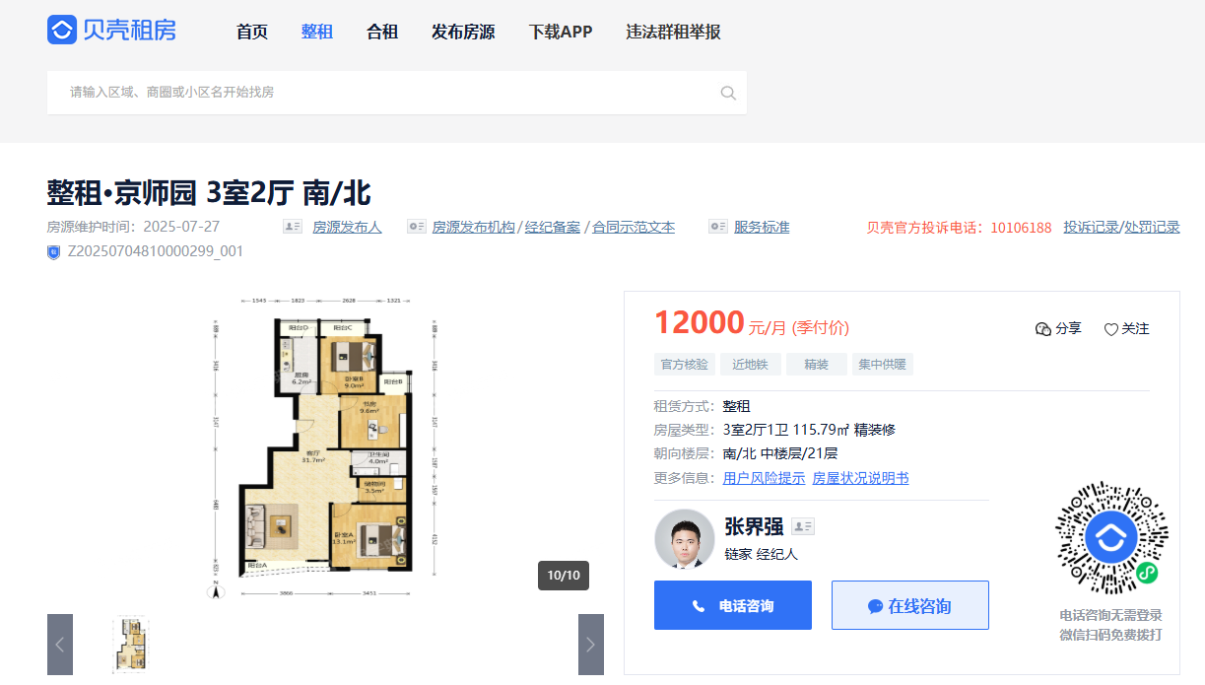
2 | 贝壳 | 京师园 | 三室两厅 | 东南 | 146.82 | 14800 | 100.80 | 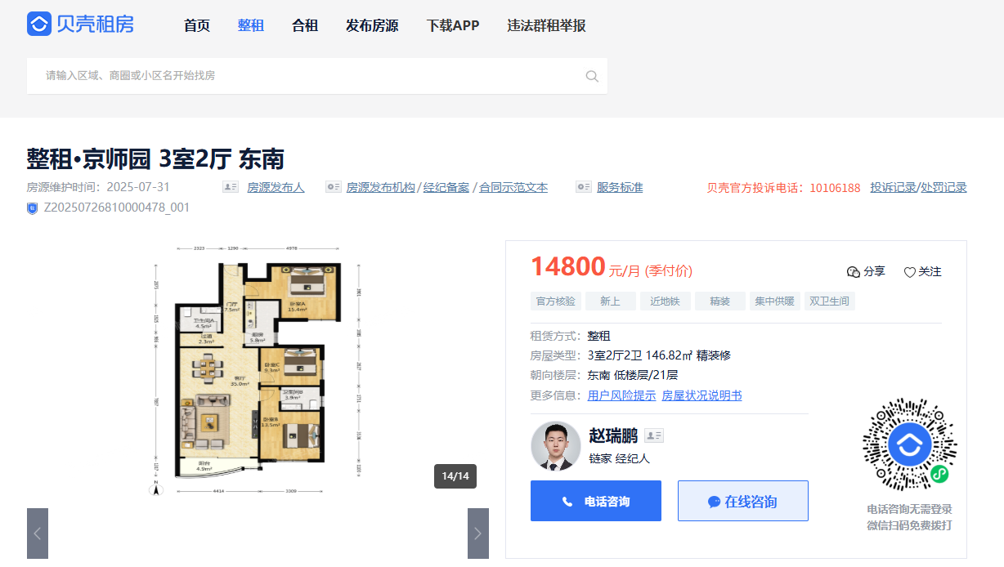
3 | 贝壳 | 京师园 | 两室一厅 | 南北 | 90.49 | 9600 | 106.09 | 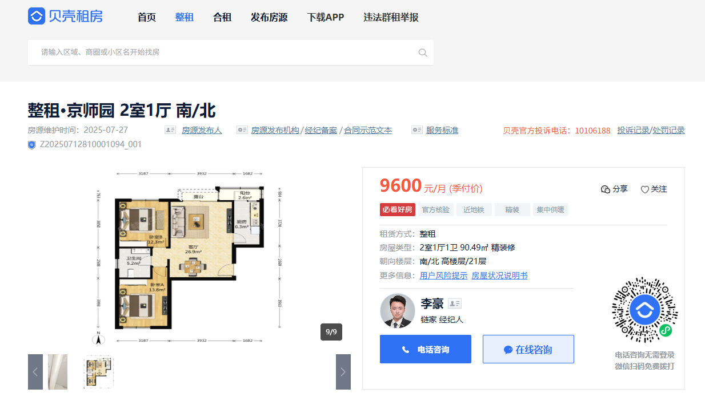
4 | 贝壳 | 畅清园 | 两室一厅 | 南 | 82.01 | 7330 | 89.38 | 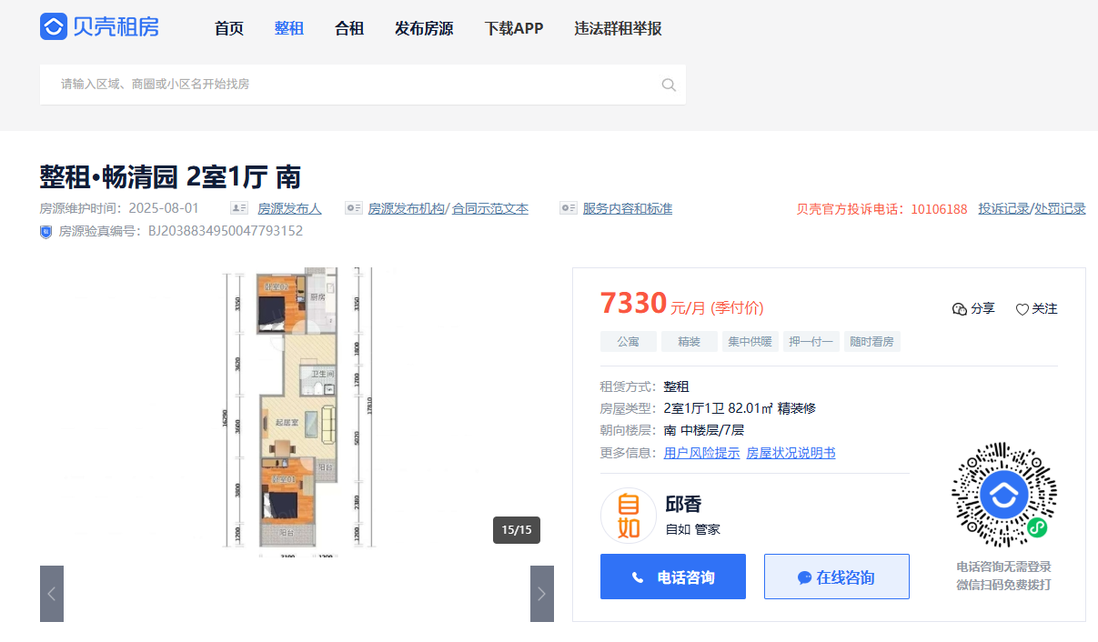
5 | 贝壳 | 美伦堡 | 三室两厅 | 南北 | 158.00 | 13900 | 87.97 | 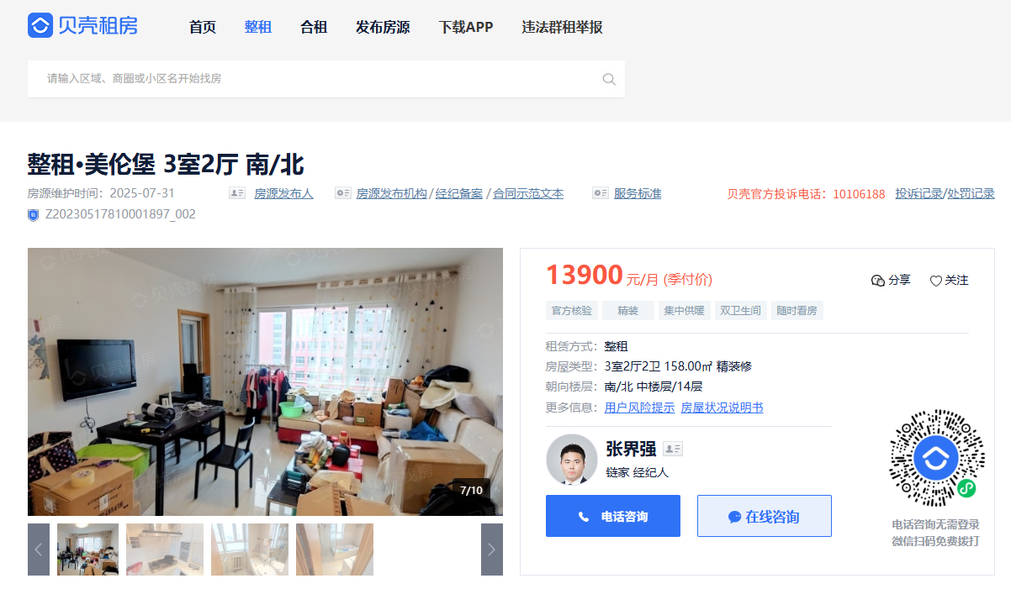
6 | 贝壳 | 澳林春天 | 两室两厅 | 南 | 109.00 | 9300 | 85.32 | 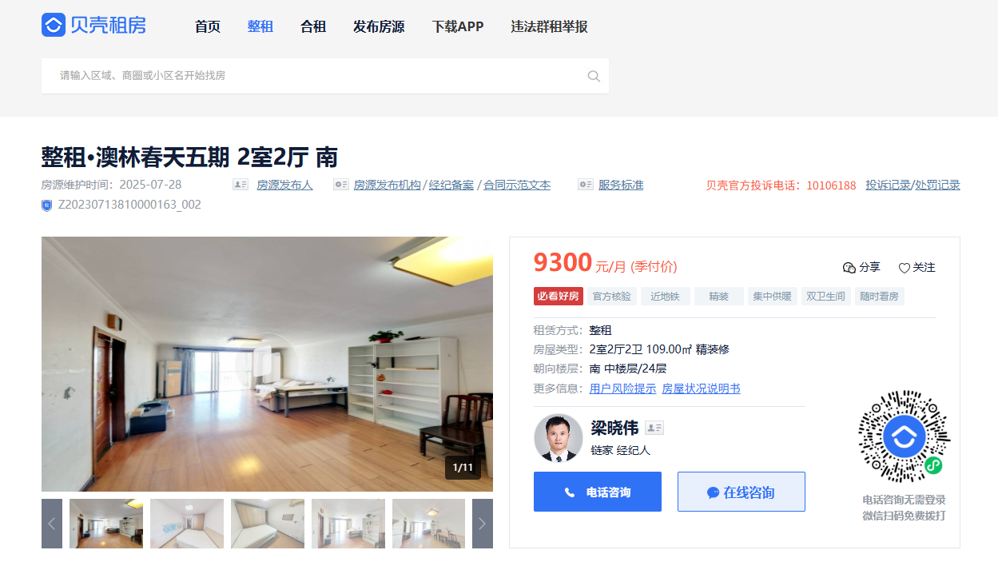
7 | 贝壳 | 林萃路10号院 | 两室一厅 | 南 | 60.10 | 6290 | 104.66 | 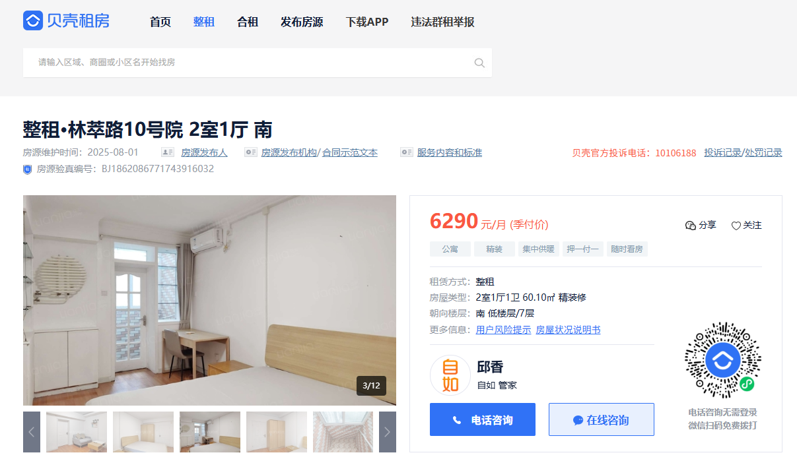
8 | 我爱我家 | 京师园 | 三室两厅 | 南北 | 118 | 11000 | 93.22 | 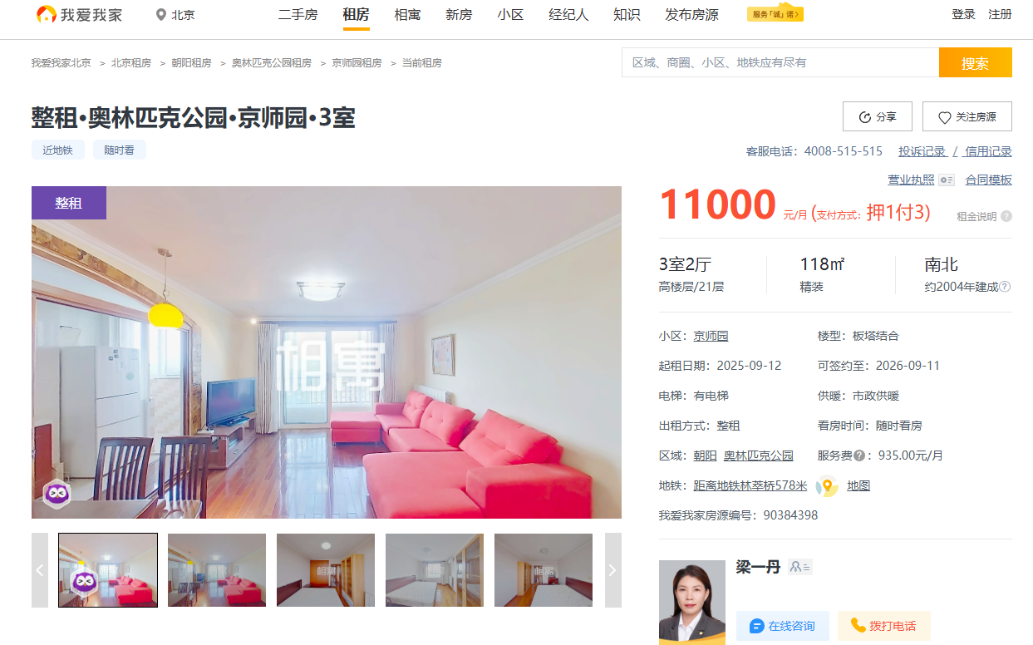
9 | 我爱我家 | 京师园 | 三室一厅 | 南北 | 125.66 | 12000 | 95.50 | 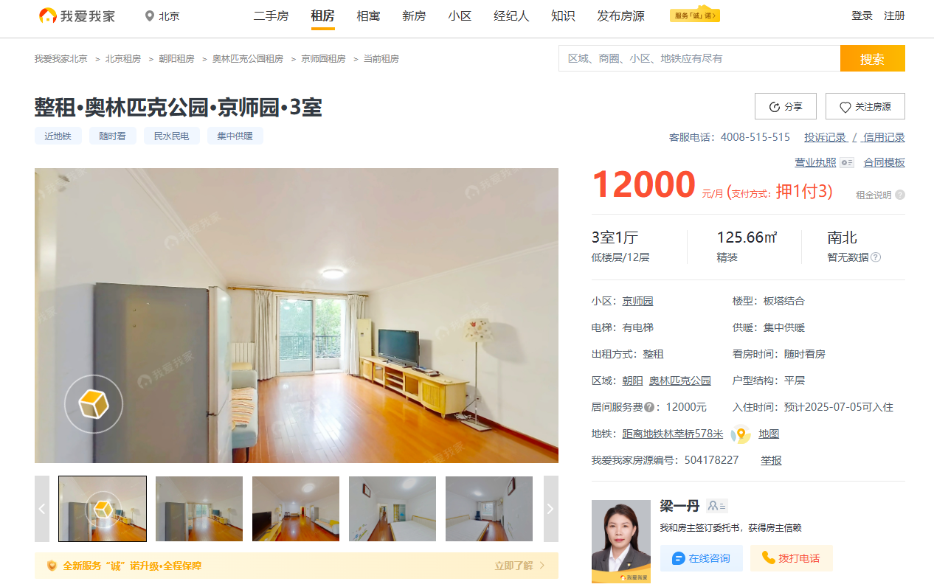
10 | 我爱我家 | 澳林春天 | 三室两厅 | 南北 | 163.96 | 16800 | 102.46 | 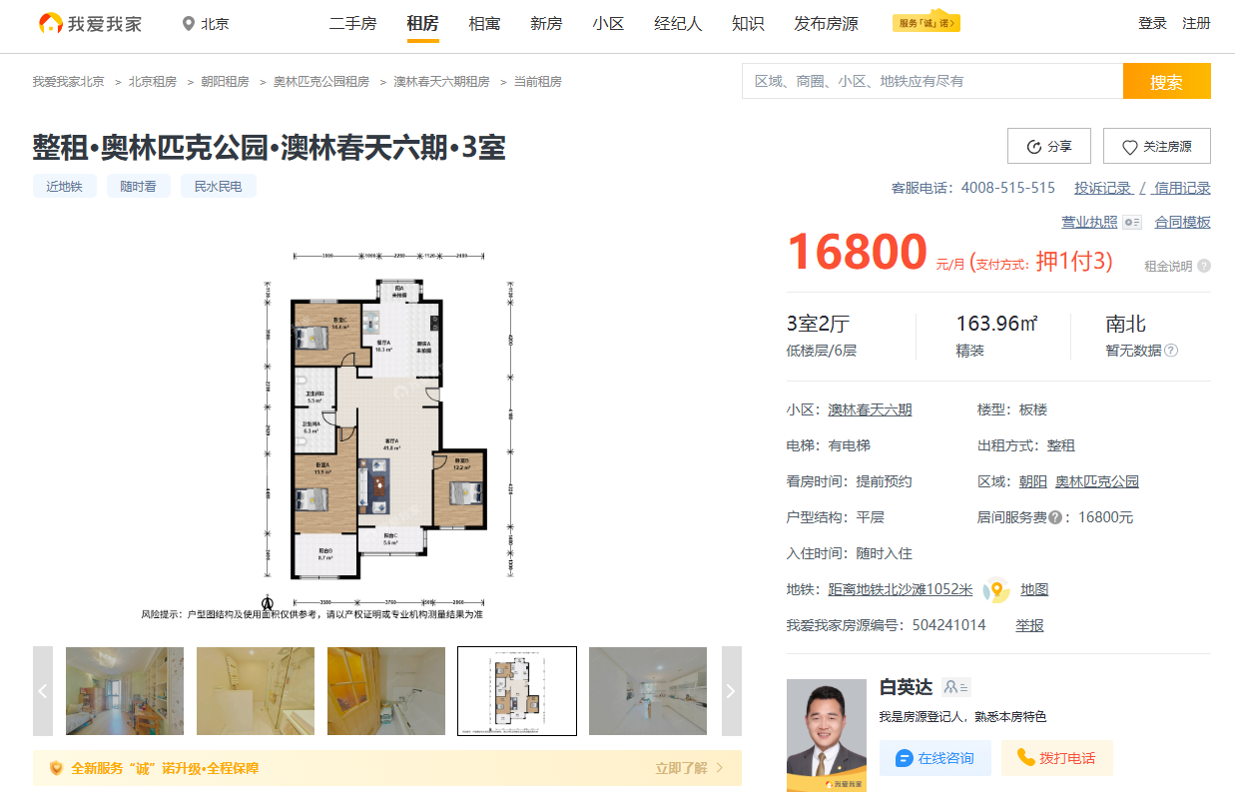
11 | 我爱我家 | 澳林春天 | 三室一厅 | 南北 | 157.47 | 14000 | 88.91 | 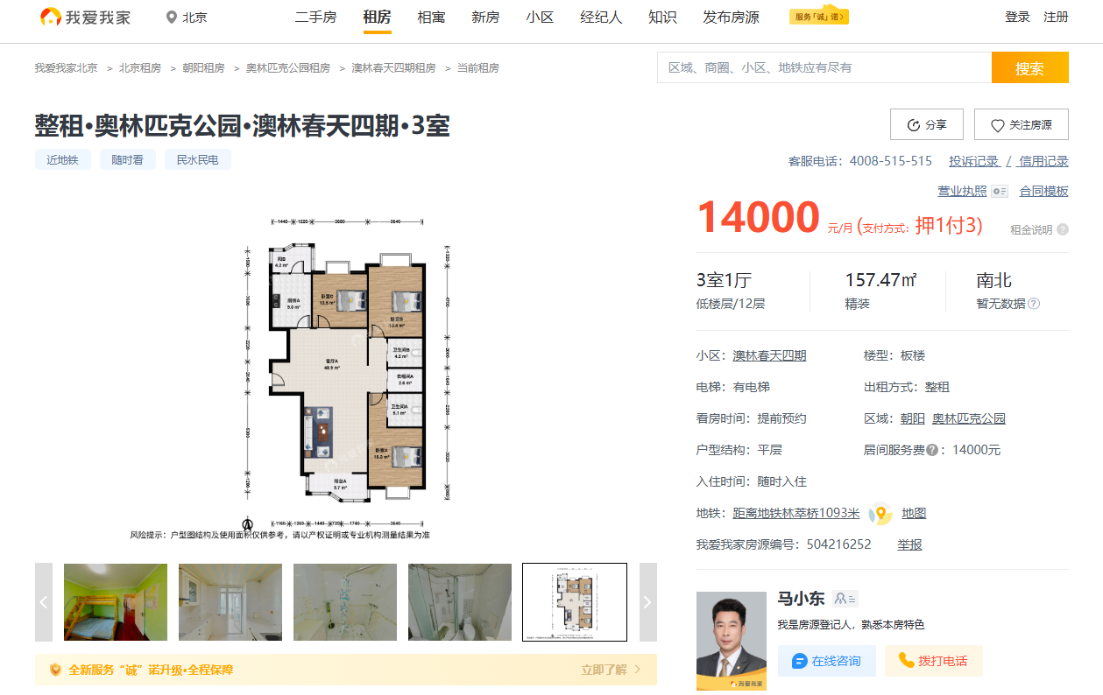
12 | 我爱我家 | 融域嘉园 | 三室一厅 | 南北 | 131.70 | 13800 | 104.78 | 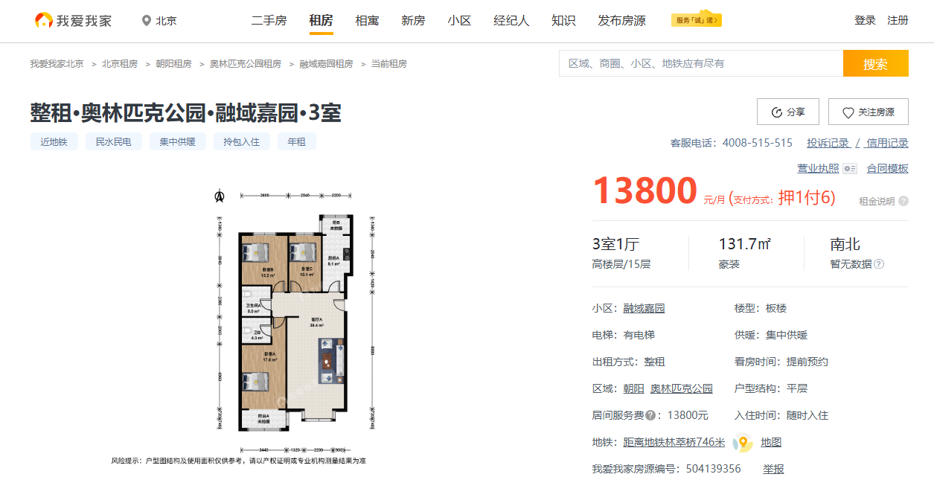
13 | 链家 | 融域嘉园 | 两室一厅 | 南北 | 109.00 | 9800 | 89.91 | 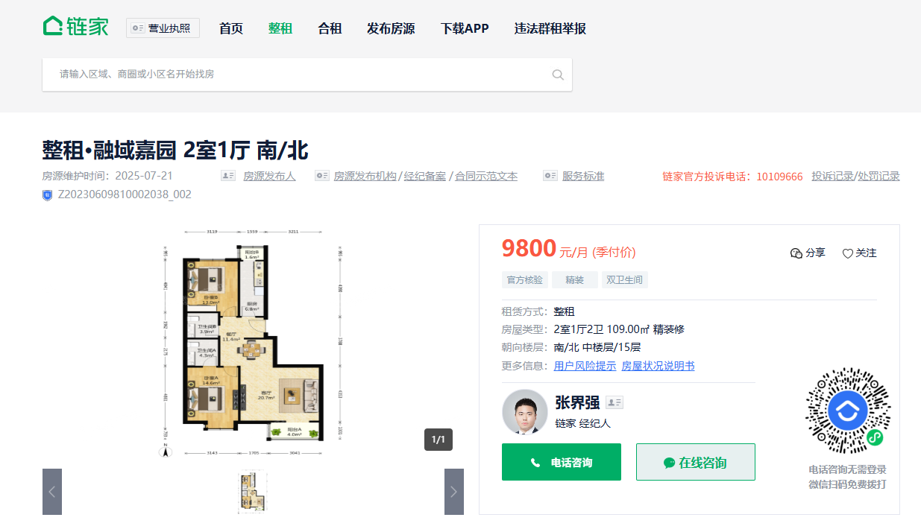
14 | 链家 | 融域嘉园 | 两室一厅 | 南 | 104.87 | 11000 | 104.89 | 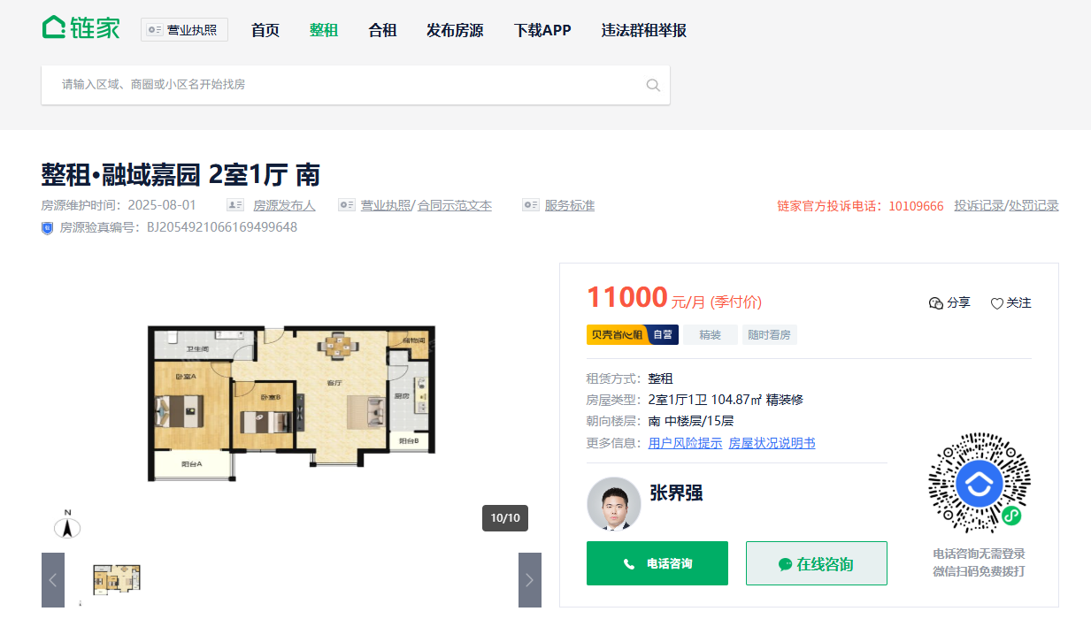
单位：平方米、元、元/平方米
根据对项目周边住宅小区出租价格的市场调研，可见项目所在区域住宅平均月租金在85～105元/平方米之间。
奥运村9号地项目作为公租房人才公寓项目，考虑一定的政策性优惠政策，确定项目住宅部分的月租金为70元/平方米。
奥运村9号地人才公寓项目拟建设市级高层次人才公寓824套，计90766平方米，适当考虑10%的合理空置率，则有项目租金年毛收入为：
租金年毛收入 = 单位租金 × 住宅面积 × （1-空置率）× 12个月
= 70 × 90766 × （1-10%）× 12 = 6861.91 （万元）
项目规划的少量配套和地下车库，根据同类项目的情况，基本处于成本收益持平，自身达到平衡的状态。
二、项目开发价值
考虑项目人才公寓的各项运营成本和费用，包括物业管理、物业服务、保安服务、园林绿化、环卫保洁、设施设备维护维修、不动产保险、人员薪酬及福利等，一般占项目毛收入的20%～30%，按25%计算则有：
年租金净收益 = 6861.91 ×（1-25 %）= 5146.43 （万元）
鉴于奥运村9号地人才公寓项目属于公租房项目，报酬率按同期一年期LPR3.0%计算，项目收益年期按50年计算，则项目收益价值为：
收益价值 = 5146.43 ÷ 3% ×（1-1/（1+ 3%）⁵⁰）
= 5146.43 × 25.729764 = 132416（万元）
奥运村9号地人才公寓项目开发价值为132416万元。
三、项目经济效益
奥运村9号地人才公寓项目总成本为93370万元，项目开发价值为132416万元。则，项目静态成本收益率为：
项目静态成本收益率 = （ 132416 – 93370 ）÷ 93370 = 41.8 %
项目静态投资回收期 = 93370 ÷ 5146.43 = 18.14（年）
项目经济效益良好。
四、项目社会效益
随着项目市级高层次人才公寓的开发建设，首先实现了区域非首都职能的疏解；同时完善了区域的交通路网和市政基础设施的建设；更重要的是，项目市级高层次人才公寓的开发建设，是促进首都科技创新中心建设、落实新时代推动首都高质量发展人才支撑行动计划的重要举措、并为实现区域职住平衡做出了有效保障。
项目的建设符合项目所在地区的宏观发展目标、实际情况和目标人口的具体发展需要，为项目地区的人口提供更广阔的发展机遇，提高项目实施的效果，并使项目能为项目地区的区域社会发展目标、维护社会稳定等做出贡献，促进经济与社会的协调发展。
项目的社会效益显著。
五、项目生态环境效益
（一）施工期间主要存在的有噪声污染、施工扬尘、施工废弃物和施工废水。

1.施工期噪声影响分析
项目在施工建设过程中将动用一些施工机械设备。这些设备将会对周围环境产生一定的噪声影响。此外，施工过程中如不合理安排交通，有可能发生局部的交通阻塞，从而引起相应区域的交通噪声提高。

2.施工期大气环境影响分析
项目在施工中由于破坏了地表结构，会造成地面扬尘污染环境，其扬尘量的大小与施工现场条件、管理水平、机械化程度及施工季节、土质及天气等诸多因素有关。

3.施工期固体废弃物环境影响分析
（1）固体废弃物污染源
本项目施工期的固体废弃物主要包括生产性废弃物和生活垃圾废弃物。
生产性废弃物包括：征地拆迁过程中产生的房屋建筑耗材和渣土。
项目施工期生活垃圾主要包括厨余餐饮垃圾和施工工作面生活垃圾。
（2）固体废弃物环境影响
本项目固体废弃物环境影响主要有生产性废弃物影响和生活垃圾废弃物的影响。突出的问题是施工期土方施工阶段渣土堆积的影响。
渣土堆积的主要环境问题是占用土地和渣土堆积引起的扬尘。

4.施工期水环境影响分析
本项目施工过程中会产生施工废水和生活污水。施工期产生的废水主要由施工人员生活污水和施工本身产生的废水组成。项目建设过程中将严格控制水污染，不产生渗井、渗坑，不会对地下水产生影响。

（二）生态环境保护措施
依据本项目对环境的影响分析，本报告提出相应的项目环境保护对策，分述如下：

1.施工期噪声影响防治措施
建议施工时限制高噪声设备的使用及位置，并采用固定式或活动式隔声罩或隔声屏障进行局部遮挡。施工现场还应合理布局，将施工中的固定噪声源相对集中摆放。如遇夜间施工，应该符合当地政府的相应规定。保持施工车辆进出通道的畅通，并加强附近区域的交通管理，以避免较大的施工运输量影响交通秩序，产生车辆鸣笛噪声污染。

2.施工期大气环境影响防治措施
施工场地定期洒水，防止浮尘产生，在大风日加大洒水量及洒水次数；施工场地内运输通道及时清扫、冲洗，以减少汽车行驶扬尘；运输车辆进入施工场地应低速行驶，或限速行驶，减少产尘量。

3.施工期固体废弃物环境影响防治措施
施工阶段应设立指定的渣土堆放点，由专人管理，设置专车每天收集施工人员的生活垃圾，集中密闭外运，严禁就地抛洒及无组织排放。

4.施工期水环境影响防治措施
施工期间的施工废水应注意收集，经沉淀池处理后排入排沟渠；生活污水禁止以渗坑、渗井或漫流方式排放。
（三）随着项目市级高层次人才公寓的开发建设，还实现区域的环境绿化和城市面貌的更新，减少和降低了区域原有的噪声和大气污染。
项目具有较好的生态环境效益。

第五章 结论与建议
一、结论
项目符合朝阳区国土空间规划的相关要求，项目建设有利于完善生态基础设施配套建设，实现可持续发展、创造美好人居环境。
奥运村9号地人才公寓项目总成本为93370万元，项目开发（收益）价值为132416万元。项目作为市级高层次人才公寓（公租房）运营，年净收益5146.43 万元。项目静态成本收益率41.8 %，静态投资回收期18.14年，具有良好的经济效益。同时项目的社会效益显著，且具有较好的生态环境效益。项目可行。
二、建议
依照项目具体情况制定严格的项目管理制度，包括但不限于项目成本管理、项目质量管理、项目财务管理、项目安全管理、项目进度管理、项目经营管理等。确保项目拆迁工作和房屋及市政建设的质量和效率。建议项目单位制定并执行项目管理制度，确保项目顺利实施。

